DVD Market Uygulaması

Günlük

Gün 1 :
Veritabanının kullanılması için mysql-server package ve gerekli java sürücüleri (mysql-connector-java-5.0.4-bin.jar) indirildi. Veritabanı ile ilgili dokümanlar araştırıldı. Kullanılan bilgisyarınm portlarında sorun oldugu için veritabanı baglantısı gerçekleştirilemedi ve ertesi güne bırakıldı.

Gün 2 :
Veritabanı bağlantısı gerçekleştirildi ve yeni veritabanı ile tablolar oluşturuldu. (Tablolar : musteriler, personel, dvdler) Bilgisayarın işletim sisteminde sorunlar olduğu için visual editor kullanılması için yeniden işletim sistemi, eclipse ortamı (visual editor ve SVN ile birlikte) kurulum gerçekleştirildi.

Gün 3 :
Programın kullanıcı arayüzü oluşturuldu. Formlar hazırlandı. Kullanılacak tablolar belirlendi.
Gün 4 :
Programdan kullanıcı ve personel kayıt işlemleri gerçekleştirildi. Kullanıcı ve personel için veritabanında oluşturulan tablolardan kayıtlı olanların programı kullanabilmesi gerçekleştirildi.
Gün 5-6 :
DVD ekleme, güncelleme ve silme işlemleri yapıldı. Veritabanına yeni bir dvd eklenmesi, veritabanından bir dvd silinmesi, vertabanındaki bir dvdnin istenen bilgilerinin değiştirilmesi için kullanıcı arayüzü geliştirildi ve işlemler gerçekleştirildi.
Gün 7 :
Bir müşterinin istediği bir filmi araması ve satın alması için gerekli arayüz ve işlemler hazırlandı. Program kontrol edildi. SVN'ye programın yüklenmesi ve version alınması gerçekleştirildi.
Gün 8 :
Toplam faaliyet raporu yazıldı. GRASP desenleri ile ilgili dokümanlar çalışıldı. Bu desenlerle ilgili küçük bir özet çıkartıldı.

Sınıf Diyagramı :

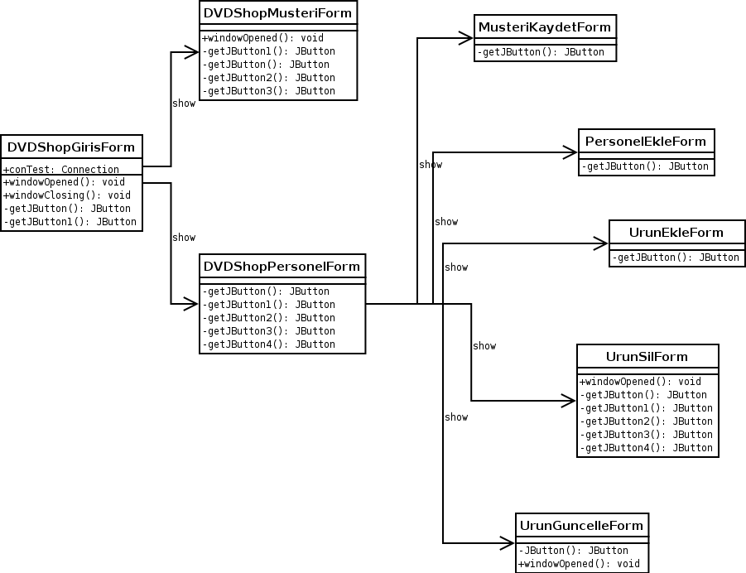

DVDShop veritabanındaki tablolar :

